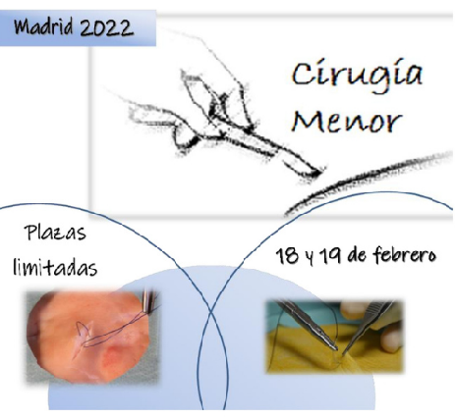
BOLETIN DE INSCRIPCIÓN

Curso Formador de Formadores Cirugía Menor SEMG 18-19 febrero 2022

Solicitada la acreditación de actividades de formación continuada de profesiones sanitarias de la Comunidad de Madrid.

Nombre: Haga clic aquí para escribir texto.
Apellidos: Haga clic aquí para escribir texto.
Fecha de nacimiento: Haga clic aquí para escribir una fecha.
N.I.F.: Haga clic aquí para escribir texto.
Teléfono: Haga clic aquí para escribir texto.
Correo electrónico: Haga clic aquí para escribir texto.

SEDE DEL CURSO:
Sociedad Española de Médicos Generales y de Familia
Pº Imperial, nº 10 – 12, 1ª Planta
28005 Madrid

FECHAS/HORARIOS:
- Viernes, 18 de febrero de 2022, de 16:00 a 21:30 h
- Sábado, 19 de febrero de 2022, de 09:00 a 13:30 h

IMPORTE
- Socio SEMG: 125,00 €
- No socio SEMG: 175,00 €

LA INSCRIPCIÓN COMPRENDE:
- Documentación (certificado de asistencia)
- Asistencia a la actividad científica del programa
- Certificados acreditativo, si supera la actividad

FORMA DE PAGO:
Mediante transferencia bancaria al número de cuenta: ES51 2038 1053 9160 0098 2635
Titular: SEMG
Concepto: Curso de FORMADOR DE FORMADORES CIRUGÍA MENOR SEMG, e incluir el nombre y apellidos para asociar el pago al alumno.

REQUISITOS:
Para la formalización de la inscripción es imprescindible, enviar este documento cumplimentado (todos los campos), junto al justificante de transferencia indicando el nombre de la actividad y la persona que se inscribe.
La organización no reserva plazas, que son limitadas (24) y que se formalizarán cumpliendo los requisitos, por riguroso orden de llegada.
La organización se reserva el derecho de posponer o cancelar la actividad si no se alcanza un número mínimo de inscripciones; anunciándose con 10 de antelación a la realización de la misma, procediendo a la devolución del importe abonado.

Fecha: Haga clic aquí para escribir una fecha. Firma:

